ПРАКТИЧЕСКОЕ ЗАНЯТИЕ № 5
Производные тропана и бензилизохинолина

Значение темы
Производным бензилизохинолина является папаверина гидрохлорид, который применяется в медицинской практике в качестве спазмолитического средства, при спазмах кровеносных сосудов, гладкой мускулатуры органов брюшной полости, а также при бронхиальной астме.
В аптечной практике из папаверина гидрохлорида готовят порошки, жидкие лекарственные формы, суппозитории. Папаверина гидрохлорид медленно растворим в воде, легко гидролизуется в водных растворах, что необходимо учитывать при приготовлении жидких лекарственных форм.
Атропина сульфат является холинолитическим средством, проявляя одновременно и спазмолитический эффект. Кроме того, атропин обладает мидриатическим эффектом, т.е. способностью расширять зрачок. Это свойство атропина широко используют в клинике глазных болезней для исследования глазного дна.
Знание анализа препаратов производных бензилизохинолина необходимо для предотвращения отпуска больному недоброкачественных препаратов.

На основе теоретических знаний и практических умений обучающийся должен
знать:
- проведение внутриаптечного контроля лекарственных форм, содержащих производные бензилизохинолина.
уметь:
- проводить внутриаптечный контроль качества лекарственных формспапаверина гидрохлоридом, атропина сульфатом.
- рассчитывать допустимые нормы отклонения и сопоставлять их с данными физического контроля и количественного анализа.
- заполнять журнал регистрации результатов контроля.

овладеть ОК и ПК
Студент должен овладеть общими компетенциями:
Студент должен овладеть общими компетенциями:
ОК 1. Понимать сущность и социальную значимость своей будущей профессии, проявлять к ней устойчивый интерес.
ОК 2. Организовывать собственную деятельность, определять методы и способы выполнения профессиональных задач, оценивать их эффективность и качество.
ОК 3. Принимать решения в стандартных и нестандартных ситуациях и нести за них ответственность.
ОК 4. Осуществлять поиск и использование информации, необходимой для эффективного выполнения профессиональных задач, профессионального и личностного развития.
ОК 6. Работать в коллективе и команде, эффективно общаться с коллегами, руководством, потребителями
ОК 7. Брать на себя ответственность за работу членов команды (подчиненных), результат выполнения заданий.
ОК11. Быть готовым брать на себя нравственные обязательства по отношению к природе, обществу и человеку.

Студент должен овладеть профессиональными компетенциями
ПК 1.6, 2.4. Соблюдать правила санитарно-гигиенического режима, охраны труда, техники безопасности и противопожарной безопасности
ПК 2.3. Владеть обязательными видами внутриаптечного контроля лекарственных средств.
ПК 2.5. Оформлять документы первичного учета.

План изучения темы

1. Контроль исходного уровня знаний. Тестирование

2. Содержание темы

Производные тропана и бензилизохинолина
Папаверина гидрохлорид
Papaverini hydrochloridum
Papaverinum

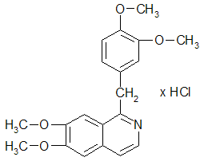

6, 7-Диметокси-1-(3,4- диметоксибензил)- изохинолина гидрохлорид
Мм = 375,86

Физико-химические свойства | Белый кристаллический порошок, слегка горьковатого вкуса. Медленно растворим в воде, мало в этаноле, растворим в хлороформе  Папаверин слабое одно кислотное основание.  Соли его легко гидролизуются.
Реакции подлинности | 1.Реакции окисления за счет метоксильных групп:  а) конц. H₂SO₄ при нагревании фиолетовое окрашивание  б) конц. HNO₃ , при нагревании, оранжевое окрашивание  2. С реактивом Марки.  При этом образуется сульфат метиленбиспапаверина, который затем окисляется.  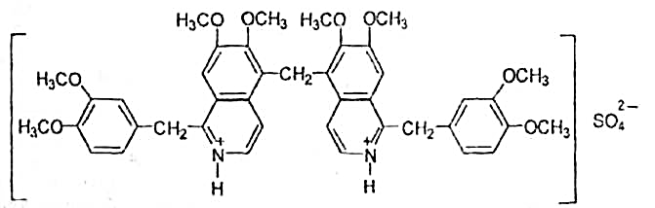  Красное окрашивание, затем желтое и ярко-оранжевое.  3.Раствор + ацетат натрия, в фильтрате определяют хлорид ион.  C₂₀H₂₁NO₄∙HCl + CH₃COONa → NaCl + C₂₀H₂₁NO₄↓ + CH₃COOH  NaCl + AgNO₃ →AgCl↓ + NaNO₃  AgCl↓ + 2 NH₃ → [Ag(NH₃)₂]Cl  Осадок основания отделяют, высушивают и пределяют Т_{пл}=145⁰-147⁰
Методы количественного определения | 1. Метод кислотно-основного титрования в неводных средах  Растворитель -CH₃COOH 98%,  Индикатор - кристаллический фиолетовый  Hg(CH₃COO)₂ ₋для связывания гидрохлорида.  Титрант 0,1 моль/лHCIO₄  Основные свойства папаверина усиливаются в среде уксусной кислоты.  2. При внутриаптечном контроле  а) Метод алкалиметрии  б) Метод Фаянса  в) Метод меркуриметрии  F=1
Атропина сульфат
Atropini sulfas

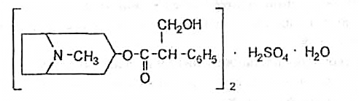
Тропиновый эфир d,l-троповой кислоты сульфат
Мм = 694,8

Физико-химические свойства | Белый кристаллический порошок или зернистый порошок без запаха. Легко растворим в воде и спирте, не растворим в эфире и хлороформе
Реакции подлинности | 1.На сульфат-ион с BaCI₂, белый осадок  N⁺CH_{3*}  N⁺CH_{3*}  R₂ ∙ H₂SO₄ + BaCl₂ → 2R ∙ HCl + BaSO₄↓  2.Реакция Витали-Морена (на остаток троповой кислоты) с конц. HNO₃, выпаривают, после охлаждения спиртовой раствор KOH и ацетон.  Реакция нитрования, образование ациформы, в слое ацетона - фиолетовое окрашивание.  3. На наличие третичного азота. С раствором пикриновой кислоты.  Желтый осадок пикрата атропина.  4.Раствор + раствор аммиака. После высушивания основания прибавляют кристаллическийK₂Cr₂O₇ и серную кислоту, нагревают запах бензальдегида.
Методы количественного определения | 1.Метод кислотно-основного титрования в неводных средах.  В среде безводной уксусной кислоте усиливаются основные свойства атропина.  Растворитель CH₃COOH98%  Титрант - раствор 0,1 моль/лHCIO₄  Индикатор кристаллический фиолетовый  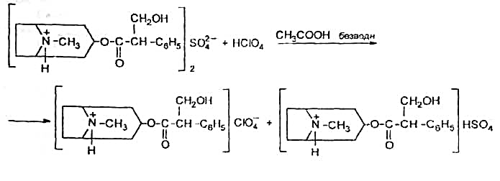  2. При внутриаптечном контроле метод алкалиметрии по связанной серной кислоте.  Титрант - раствор 0,1 моль/лNaOH,  индикатор – фенолфталеин, прибавляют спирто-хлороформную смесь для растворения основания атропина  R₂ ∙ H₂SO₄ + 2NaOH → Na₂SO₄ + 2H₂O +2R↓  В точке эквивалентности - розовое окрашивание водного слоя

3. Самостоятельная работа.
Проведение внутриаптечного контроля лекарственных форм, с папаверина гидрохлоридом.

Протокол №
Rp.: | Papaverini 0,02  Metamizoli natrii 0,3  M. f. pulv.  D.t.d. 10  S. По 1 порошку 2 раза в день

1. Письменный контроль
2. Органолептический контроль
3. Физический контроль.
4. Реакции подлинности.
4.1. Анальгин и папаверина гидрохлорид.
В фарфоровую чашечку поместить 0,05г порошка и прибавить 1-2 капли конц. азотной кислоты, появляется желтое окрашивания (папаверин) и возникает зеленое окрашивание (анальгин).
Напишите уравнение реакции для анальгина и папаверина.
4.2. Анальгин. Небольшое количество порошка 0,05 растворить в 0,5мл воды и прибавить 1-2 капли раствора FeCI_{3,} появляется исчезающее сине фиолетовое окрашивание.
5. Количественное определение.
Папаверина гидрохлорид. Метод алкалиметрии.
Напишите уравнение реакции.
0,2 порошка растворить в 2 мл воды, прибавить 3 мл этанола нейтрализованного по фенолфталеину, 1-2 капли индикатора фенолфталеина и оттитровать раствором 0,1 моль/л NaOH до устойчивого слабо-розового окрашивания.
Содержание папаверина гидрохлорида в одном порошке рассчитайте по формуле:
$$xг=\frac{V∙K∙Tх/у∙Р}{m}$$
Т х/у = 0.0375

Анальгин. Метод йодометрии.
Напишите уравнение реакции.
0,05 порошка растворить в 2 мл воды, прибавить 2 мл спирта 1 каплю раствора HCI 0,01 моль/л , 5-6 капель крахмала и оттитровать раствором
0,1 моль/л J2 до фиолетового окрашивания (может быть буроватое)
Содержание анальгина в одном порошке рассчитайте по формуле:
$$xг=\frac{V∙K∙Tх/у∙Р}{m}$$
Т х/у = 0,0176

Рассчитайте допустимые отклонения в массе навески отдельных лекарственных средств в порошках и сравните с результатом анализа.
Данные анализа занесите в журнал регистрации результатов контроля.

Протокол №
Rp.: | Papaverini 0,02  Olei Cacao 1,3  M. f. supp.  D.t.d. № 14  S. По 1 свече 2 раза в день
1. Письменный контроль
2. Органолептический контроль (суппозитории желтого цвета с характерным запахом, однородно смешаны)
3. Физический контроль. ДО при физическом контроле 5%
4. Реакции подлинности.
4.1. Папаверина гидрохлорид. Половину суппозитории поместить в стаканчик, прибавить 3мл воды и нагреть на водяной бане до расплавления основы ,охладить и профильтровать в пробирку. 10 капель фильтрата перенести в фарфоровую чашечку и выпарить до суха, охладить. К сухому остатку прибавить 1-2 капли концен. азотной кислоты, появляется желтое окрашивание.

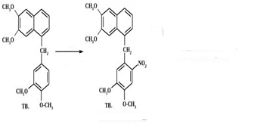

.
5. Количественное определение.
Папаверина гидрохлорид. Метод алкалиметрии.

C₂₀H₂₁NO₄∙HCl + NaOH → NaCl + C₂₀H₂₁NO₄↓ + H₂O

Рассчитать объем ориентировочный титранта 0,1 моль/л, если для титрования взять 1 суппозиторию.
1 суппозиторию поместить в стаканчик, прибавить 2 мл воды, 3 мл этанола и нагреть на водяной бане до расплавления суппозитории, к теплому раствору прибавить 1-2 капли индикатора фенолфталеина и оттитровать раствором 0,1 моль/л NaOH до устойчивого слабо-розового окрашивания.
Содержание папаверина гидрохлорида в одном суппозитории рассчитайте по формуле:
$$xг=\frac{V∙K∙Tх/у∙Р}{m}$$
Т х/у = 0,0375

Оцените качество изготовленной лекарственной формы.

4. Итоговый контроль знаний.
Тестирование

Вариант 1.
1. ПРОИЗВОДНОЕ БЕНЗИЛИЗОХИНОЛИНА
1) морфин гидрохлорид
2) папаверин гидрохлорид
3) пиридоксин гидрохлорид
4) атропина сульфат
2. КОЛЬЦО ТРОПАНА СОСТОИТ ИЗ ДВУХ ГЕТЕРОЦИКЛИЧЕСКИХ КОЛЕЦ
1)пирролидинового
2) пиперидинового
3) пиримидинового
4) пиридинового
3. ФОРМУЛА ЛЕКАРСТВЕННОГО СРЕДСТВА

1) атропина сульфат
2) папаверин гидрохлорид
3) пилокарпин гидрохлорид
4) пиридоксин гидрохлорид
4. МЕТОДОМ КИСЛОТНО-ОСНОВНОГО ТИТРОВАНИЯ В СРЕДЕ ЛЕДЯНОЙ УКСУСНОЙ КИСЛОТЫ С ДОБАВЛЕНИЕМ АЦЕТАТА РТУТИ (II) ОПРЕДЕЛЯЮТ
1) папаверин гидрохлорид
2) атропина сульфат
3) никотинамид
4) кислоту никотиновую
5. ЛЕКАРСТВЕННОЕ СРЕДСТВО, ПРИ НАГРЕВАНИИ С КОНЦЕНТРИРОВАННОЙ СЕРНОЙ КИСЛОТОЙ ОБРАЗУЕТ ФИОЛЕТОВОЕ ОКРАШИВАНИЕ
1) атропина сульфат
2) папаверин гидрохлорид
3) пиридоксин гидрохлорид
4) никатинамид
6. РЕАКЦИЯ ВИТАЛИ-МОРЕНА ХАРАКТЕРНА ДЛЯ
1) пиридоксина гидрохлорида
2) папаверина гидрохлорида
3) атропина сульфата
4) кислоты никотиновой
7. ИНДИКАТОР МЕТОДА КИСЛОТНО-ОСНОВНОГО ТИТРОВАНИЯ В НЕВОДНЫХ СРЕДАХ
1) фенолфталеин
2) кристаллический фиолетовый
3) бромтимоловый синий
4) бромфеноловый синий
8.МЕТОД КОЛИЧЕСТВЕННОГО ОПРЕДЕЛЕНИЯ АТРОПИНА СУЛЬФАТА ПРИ ВНУТРИАПТЕЧНОМ КОНТРОЛЕ
1) Фаянса
2) алкалиметрии
3) меркуриметрии
4) ацидиметрии
9.НАИБОЛЕЕ СПЕЦИФИЧНУЮ РЕАКЦИЮ НА ТРЕТИЧНЫЙ АЗОТ У АТРОПИНА СУЛЬФАТА ПРОВОДЯТ С РЕАГЕНТОМ
1) пикриновой кислотой
2) Вагнера
3) Драгендорфа
4) гидроксидом натрия
10. МЕТОДОМ ФАЯНСА ОПРЕДЕЛЯЮТ
1) антипирин
2) анальгин
3) атропина сульфат
4) папаверина гидрохлорид

Вариант 2.
1. МЕТОДОМ КИСЛОТНО-ОСНОВНОГО ТИТРОВАНИЯ В СРЕДЕ ЛЕДЯНОЙ УКСУСНОЙ КИСЛОТЫ НЕ ТРЕБУЕТСЯ ДОБАВЛЕНИЯ АЦЕТАТА РТУТИ (II) ДЛЯ ОПРЕДЕЛЕНИЯ
1) папаверина гидрохлорида
2) атропина сульфата
3) пиридоксина гидрохлорида
4) анальгина
2.РЕАКТИВЫ ДЛЯ ПРОВЕДЕНИЯ РЕАКЦИИ ВИТАЛИ-МОРЕНА НА АТРОПИНА СУЛЬФАТ
1) раствор HNO₃
2) концентрированная HNO₃
3) спиртовой раствор КОН
4) раствор КОН
3. РЕАКЦИЯ С РЕАКТИВОМ МАРКИ ПОЛОЖИТЕЛЬНА ДЛЯ ЛЕКАРСТВЕННОГО СРЕДСТВА
1) атропина сульфата
2) папаверина гидрохлорида
3) пиридоксина гидрохлорида
4) антипирина
4. НАЗВАТЬ БИЦИКЛИЧЕСКУЮ СИСТЕМУ
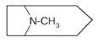
1) тропан
2) хинолин
3) пиридин
4) пиримидин
5.ЛЕКАРСТВЕННОЕ СРЕДСТВО, ПРИ ВЗАИМОДЕЙСТВИИ С КОНЦЕНТРИРОВАННОЙ АЗОТНОЙ КИСЛОТОЙ ОБРАЗУЕТ ЖЕЛТОЕ ОКРАШИВАНИЕ, ПЕРЕХОДЯЩЕЕ ПРИ НАГРЕВАНИИ В ОРАНЖЕВОЕ
1) атропина сульфат
2) антипирин
3) пиридоксин гидрохлорид
4) папаверин гидрохлорид
6.РЕАГЕНТ ДЛЯОСАЖДЕНИЯ ОСНОВАНИЯ АТРОПИНА ИЗ ВОДНЫХ РАСТВОРОВ АТРОПИНА СУЛЬФАТА
1) NH₄OH
2) NaOH
3) CH₃COOH
4) Ca(OH)₂
7. ФОРМУЛА ЛЕКАРСТВЕННОГО СРЕДСТВА
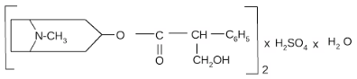
1) пиридоксин гидрохлорид
2) папаверин гидрохлорид
3) атропина сульфат
4) анальгин
8.МЕТОДЫ КОЛИЧЕСТВЕННОГО ОПРЕДЕЛЕНИЯ ПАПАВЕРИНА ГИДРОХЛОРИДА ПРИ ВНУТРИАПТЕЧНОМ КОНТРОЛЕ
1) меркуриметрии
2) комплексонометрии
3) алкалиметрии
4) ацидиметрии
9. УРАВНЕНИЕ РЕАКЦИИ МЕТОДА
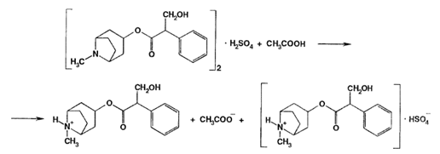
1) кислотно-основного титрования в водных средах
2) кислотно-основного титрования в неводных средах
3) аргентометрии
4) меркуриметрии
10. РЕАКТИВ ДАННОЙ РЕАКЦИИ НА ПАПАВЕРИН ГИДРОХЛОРИД
1) Драгендорфа
2) Вагнера
3) Марки
4) пикриновая кислота

